**Детская шалость с огнем и профилактическая работа**

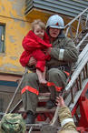Пожары происходили все времена, однако, в последние годы их число неуклонно растет, а сами пожары становятся наиболее катастрофичны.

Задумайтесь, только за 9 месяцев 2010 года на территории Московской области произошло чуть более 7000 пожаров при которых погибло 490 человек, из них 15 детей! Самое страшное, что дети погибли по вине взрослых, нередко по вине самых близких и родных людей — родителей! Пожаров в 2009-2010 годах по причине детской шалости с огнем не допущено. Наверное, даже убежденному скептику не безразлична такая страшная статистика.

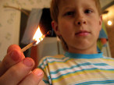Почему же это происходит? Разве взрослые люди не понимают всей опасности, таящейся в огне? Вряд ли. Разве мало в газетах, по радио и телевидению передают информации о ^происходящих катастрофах и трагедиях, разве противопожарная служба мало информирует население о пожарах, предупреждает, предостерегает и советует? Но, по-прежнему многие не соблюдают элементарные правила пожарной безопасности, не задумываются о возможных последствиях, кто в силу своей беззаботности, бездумства, отсутствия малейшего чувства ответственности за себя, свою семью, близких и окружающих, кто просто из-за отсутствия какой-либо внутренней культуры, от нежелания прислушиваться к советам и рекомендациям специалистов.

Хотелось бы отметить, что пожары с гибелью детей могут происходить не только по вине взрослых, но и от детской шалости с огнем. Шалость детей с огнем приводит не только к пожарам, но и не редко заканчивается трагическими последствиями - ожогами и даже гибелью людей. А происходит все это зачастую от того, что ребенок, оставшись один в квартире или доме, может взять спички или зажигалку, поджечь бумагу, включить в розетку электрический прибор, подражая взрослым пытаться курить или даже устраивать костер.

Управление государственного пожарного надзора Главного управления МЧС России по Московской области проводит большую профилактическую работу с детьми с целью снижение гибели детей на пожарах, предупреждения пожаров и привития навыков пожаробезопасного поведения.

Только за 9 месяцев 2010 года на территории Московской области проведено более 800 оргмассовых мероприятий с детьми, в которых приняло участие около подростков, 600 тематических викторин, конкурсов, утренников с участием 21 детей.

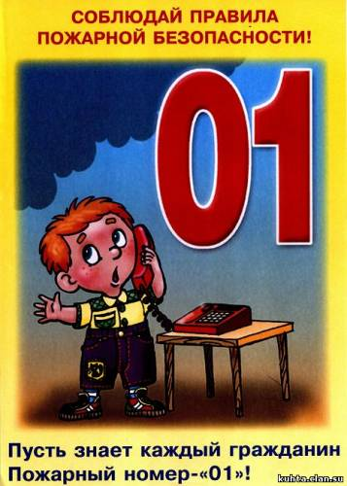В рамках областного фестиваля художественного творчества учащихся и воспитанников образовательных учреждений Московской области «Детям Подмосковья – безопасную жизнедеятельность» в 2009-2010 учебном году организованы и проведены территориальные смотры конкурсы пожарной песни, агитбригад и театрализованных представлений, КВНы на противопожарную тематику среди воспитанников детских домов, олимпиады по правилам пожарной безопасности в рамках учебного предмета «Основы безопасности жизнедеятельности», конкурсы изобразительного творчества учащихся, месячник «Дети против огненных забав», Дни юного пожарного в оздоровительных лагерях, смотры-конкурсы деятельности образовательных учреждений по организации противопожарной пропаганды, обучению учащихся правилам пожарной безопасности, конкурс на лучшую Дружину Юных Пожарных.

С 1 по 10 сентября 2010 года по всем учебным учреждениям Московской области прошла декада пожарной безопасности.

В рамках ее проведения в каждом муниципальном районе сотрудниками территориальных подразделений при участии сотрудников Главного управления МЧС России по Московской области подготовлены и проведены показательные Дни пожарной.

Данные мероприятия с детьми проводились в общеобразовательных учреждениях имеющих наибольшее количество учащихся. На мероприятия были приглашены работники управления образования районов (городов), директора школ, их заместители по безопасности, сотрудники милиции.

В ходе Дня пожарной безопасности проводились тренировочные занятия по эвакуации учащихся и преподавателей на случай возникновения пожара с дальнейшим подведением итогов учебной эвакуации.

Производился показ практических действий спасателей и пожарных:

- тушение горящей жидкости в противне воздушно-механической пеной пожарными в теплоотражательных костюмах от автоцистерны;

- тушение открытого огня огнетушителем;

- работа в противогазах;

- резка конструкций;

- «спасение» человека из задымленного помещения;

- оказание медицинской помощи и др.

Так же проводились мероприятия с детьми, которые включали в себя:

- соревнования между школьниками по сбиванию мишеней водной струей от пожарного автомобиля;

- конкурс рисунков на асфальте на противоположную тематику;

- викторину на противопожарную тематику;

- конкурс: кто больше знает песен со словом огонь, пожар, кто придумает оригинальную расшифровку аббревиатуры МЧС (например: Мужественные, Честные, Сильные) и др.

Остальные Дни пожарной безопасности включали в себя:

- уроки по пожарной безопасности;

- беседы, лекции по правилам пожарной безопасности с показом видеоматериалов, направленных на предупреждение детской шалости с огнем, предупреждения ЧС и правилам поведения на водоемах;

- семинары с преподавателями учебных учреждений на тему пожарной безопасности в учебных учреждениях и проведения тренировочных занятий по эвакуации;

- тренировочные занятия по эвакуации учащихся и преподавателей на случай возникновения пожара с дальнейшим подведением итогов учебной эвакуации.

В то же время на основании приказа Министерства образования Правительства Московской области с 1 сентября по 1 октября на территории Московской области проводится Месячник безопасности, в котором участвуют сотрудники государственного пожарного надзора.

Начиная с первой декады сентября и на протяжении всего учебного года на уроках ОБЖ, классных часах, утренниках и т.д. организовано обучение детей правилам пожарной безопасности по вопросам предотвращения детской шалости с огнем и предупреждения различных чрезвычайных ситуаций.